Malo nas je, ali u svakom kutu svijeta smo imali ili imamo znanstvenike, sportaše, liječnike... Ljude koji su svojim postignućima zadužili cijeli svijet. Naša je obveza misliti na njih.
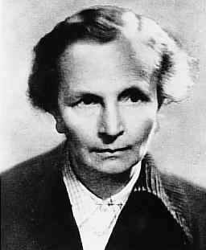  Paula Preradović  (Beč, 12. listopada 1887. – Beč, 25. svibnja 1951.)  - poznata i kao Paula von Preradović i Paula Molden (otac Dušan Preradović je bio sin hrvatskog književnika Petra Preradovića), bila je austrijsko-hrvatska pjesnikinja i pripovjedačica - autorica teksta nove austrijske himne Land der Berge, Land am Strome (1947.)  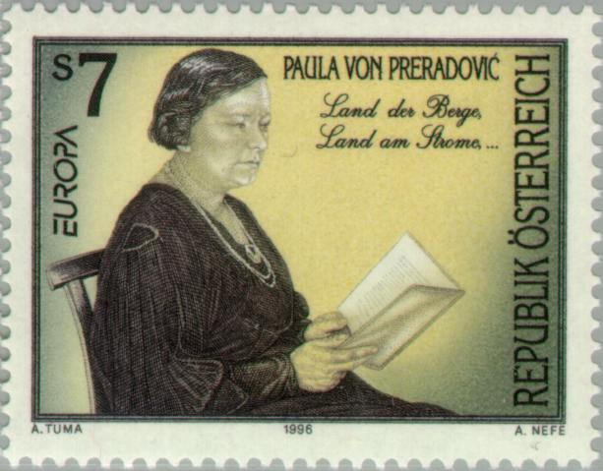 | Trojano Darveniza (Trojan Drvenica)  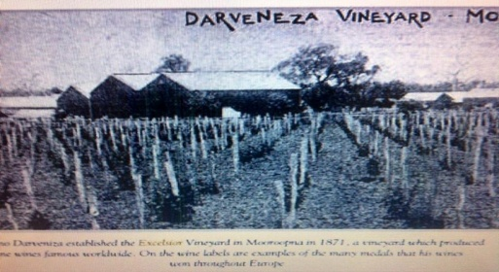  - 19. stoljeće, iz Dubrovnika  - vlasnik vinarije Excelsior Vineyards (Australija) čiji je logo registriran 1871., a 1912. mu je oduzet i proglašen grbom Australije
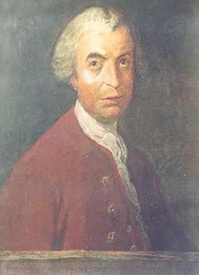  Ruđer Josip Bošković  (Dubrovnik, 26. svibnja 1711. - Milano, Italija, 13. veljače 1787.)  - znanstvenik i filozof  - matematika - U svojoj knjizi Elementa matheseos universae, Rim 1754., daje znatan broj teorema iz trigonometrije, prvi izvodi četiri osnovne diferencijalne formule sferne trigonometrije, kao i oskulatorni krug. Prvi među matematičarima govori o neeuklidskoj geometriji, u kojoj se s krivuljama radi isto kao i s pravcima, te predlaže geometriju s tri i više prostornih i jednom vremenskom veličinom, koja se danas i upotrebljava.  - astronomija - njegova atomistika predvidjela je zvijezde s vrlo gustom i vrlo razrijeđenom tvari, divove i patuljke, koji su otkriveni tek u 20. stoljeću. Zvjezdarnica u Breri blizu Milana, za koju je izradio planove, bila je najmodernija u to doba. Osnovao je praktičnu astronomiju, prvi ukazao na potrebu ispitivanja grešaka mjernih instrumenata i dao formulu za ispravke grešaka.  - teorija atoma - iznosi da je sve materija i kretanje. Po njemu je materija sastavljena od istih čimbenika, samo je različiti zakoni čine različitom. Bohrov model atoma je direktan potomak Boškovićeva modela atoma. On uvodi zakon sila, koje su odbojne na malim međuelektronskim udaljenostima, a privlačne na velikim udaljenostima, što kasnije dalje razvija Michael Faraday. Atom svodi na središnju točku oko koje se šire oblaci privlačno-odbojnih sila (Boškovićevo polje). | 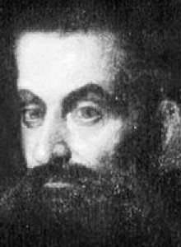  Faust Vrančić  (Šibenik, 1551. - Mletci, 20. siječnja 1617.),  - hrvatski polihistor, jezikoslovac, izumitelj, diplomat, inženjer, svećenik, biskup  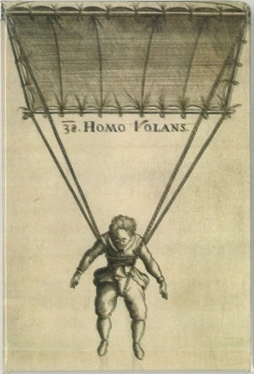  - među njegova ostvarenja treba spomenuti petojezični rječnik u kojem je dano 5.000 odrednica. U Pragu je 1605. godine Peterus Lodereckerus priredio drugo izdanje ovog rječnika, prošireno s češkim i poljskim jezikom, pod naslovom “Rječnik sedam različitih jezika”. U prilogu Rječnika Vrančić je dao otisnuti i Popis dalmatinskih riječi koje su prije svega prihvatili Mađari, a koji sadrži riječi što su iz hrvatskog prešle u mađarski jezik. Možemo reći kako je ovaj rječnik imao snažan utjecaj na pravopis.  - izumio je viseći most, mlin za masline i padobran
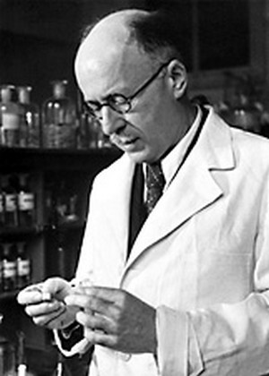  Lavoslav Ružička  (Vukovar, 13. rujna 1887. - Zürich, Švicarska, 26. rujna 1976.)  - kemičar  - dokazao da su mošusni mirisi, muskom i cibeton, makrociklički ketoni, što je omogućilo sintetsku proizvodnju skupocjenih mošusnih mirisa  - objavio djelomičnu sintezu muškog spolnog hormona androsterona, a već sljedeće godine i testosterona. Radovi na spolnim hormonima i steroidima učvrstili su Ružičkin znanstveni ugled te je 1939. dobio Nobelovu nagradu za kemiju za rad na Polimetilenima i višim terpenima. | 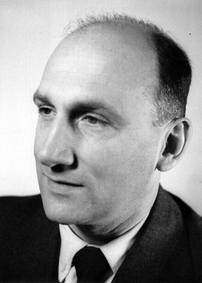  Vladimir Prelog  (Sarajevo, BiH, 23. srpnja 1906. - Zürich, Švicarska, 7. siječnja 1998.)  - kemičar  - područje njegovih istraživanja su uglavnom heterociklički spojevi, alkaloidi, antibiotici. Središnje zanimanje bila mu je stereokemija molekula, zaokuplja ga problem prostorne građe molekula. Uvodi naziv kemijska topologija za područje stereokemije koja se bavi geometrijskim svojstvima molekula. Pridonio je objašnjenju strukture stereoida, kinina, strihnina i drugih alkaloida, a sintetizirao je mnoge organske spojeve. Njegovi radovi su pridonijeli razumijevanju naravi enzimatskih reakcija.  - dobitnik je Nobelove nagrade za kemiju 1975. za radove na području organskih prirodnih spojeva i stereokemije.
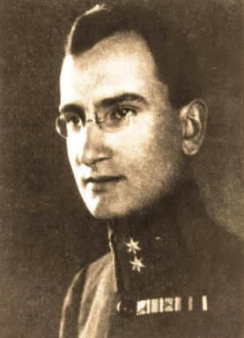  Herman Potočnik  (Pula, 22. prosinca 1892. – Beč, Austrija, 27. kolovoza 1929.)  - jedan od osnivača moderne astronautike  - Fascinira ga raketna tehnika te pred kraj 1928. godine objavljuje knjigu: Das Problem der Befahrung des Weltraums - der Raketen-motor (O problemu svemirskog leta - raketni motor). U toj knjizi on detaljno (i potpuno točno) razrađuje izračune i projekt za raketni motor koji postiže prvu svemirsku brzinu (zemljinu orbitu), izračune druge svemirske brzine (napuštanje Zemljine orbite), posve točno razrađuje geostacionarnu orbitu (u kojoj sateliti prividno "stoje" nad istom točkom Zemlje - telekomunikacija), a pravo remek-djelo koje je i danas inspiracija mnogim astronautičarima od Wenhera von Brauna preko Arthura C. Clarkea do Stanleya Kubricka njegov je nacrt održive orbitalne stanice.  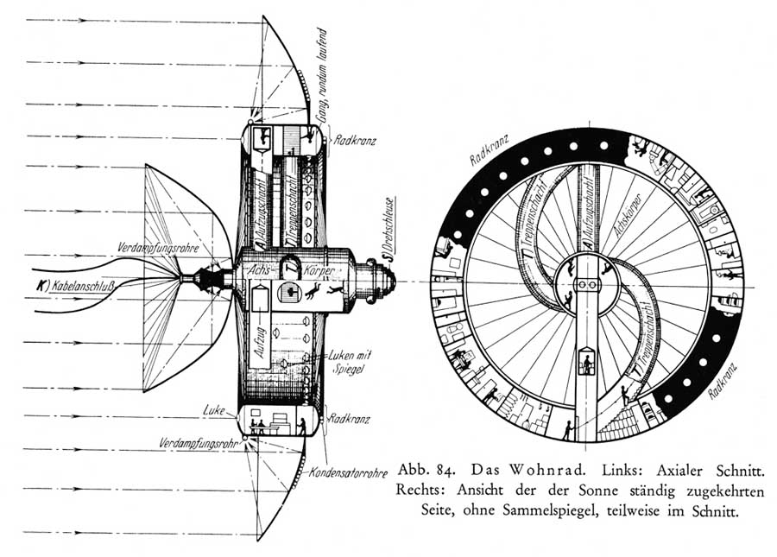 | 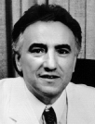  Franjo Kajfež  (Martijanec, 15. listopada 1936. - Zagreb, 23. travnja 2004.  - doktor kemijskih znanosti  - tvorac je tableta Valium, u nas poznatog Apaurina (a paure - protiv straha). Bio je član Njujorške Akademije znanosti i, među ostalim, utemeljitelj tehnologije proizvodnje vitamina C. Biljke su ga uvijek okupirale i inspirirale, a posebno ga je zanimalo kako iz njih »izvući« kemijsku inačicu ljekovite tvari.
Josip Belušić  (Županići kod Labina, 12. ožujka 1847. - ?)  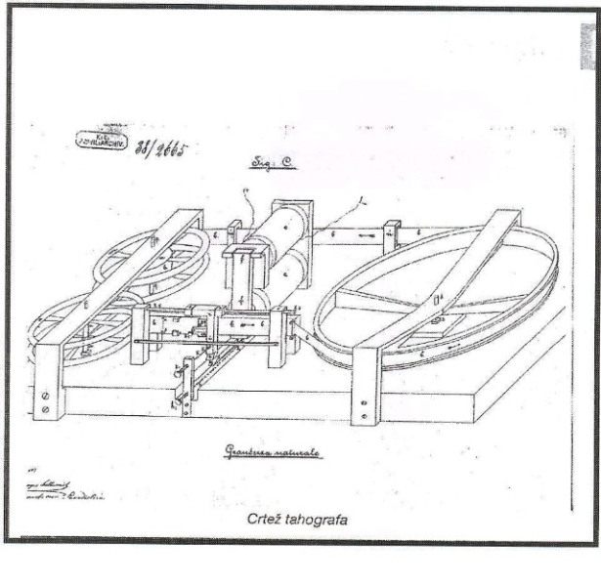  - 1889. sudjelovao je na Svjetskoj izložbi u Parizu gdje je njegov izum, tada poznat kao velocimetar privukao veliki interes. Ubrzo je postao sastavni dio pariških fijakera. Velocimetar je mjerio brzinu, stajanje kola, vremenska trajanja vožnje i stajanja, broj osoba koje su prevezene te vrijeme ulaska i izlaska putnika u fijaker. Sve ove karakteristike i danas nalazimo u tahografu, taksimetru i brzinomjeru, čiji je princip rada neznatno izmijenjen u odnosu na Belušićev velocimetar. | 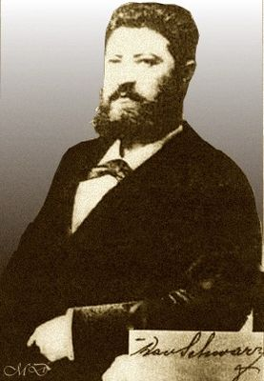  David Schwarz  (Zalaegerszeg, Mađarska, 20. prosinca 1852. - Beč, 13. siječnja 1897.)  - živio je u Županji od svoje trinaeste godine, a poslije u Zagrebu na Zrinjevcu.  - zračni brod Davida Schwarza poletio je 3. studenoga 1897. na uzletištu Tempelhof kraj Berlina. Podigao se na visinu od 466 m. Sam Schwarz nije dočekao taj dan jer je umro od kapi desetak mjeseci prije.  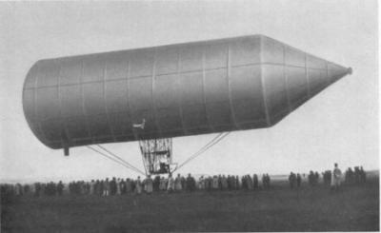  - izum ovog hrvatskog izumitelja židovsko-mađarsko korijena koji je godinama živio u Zagrebu nezasluženo se i dan danas pripisuje drugome. Njemački general Ferdinand von Zeppelin, naime otkupio je kompletne nacrte i patente zračnog broda od Schwarza udovice Melanie za 15 000 ondašnjih maraka. Tri godine poslije objavljuje patent upravljivog, zračnog broda kao svoj vlastiti, samo s neznatnim promjenama u dizajnu. I tako je , nezasluženo Schwarzov izum dobio naziv "cepelin", iako je trebao dobiti naziv "švarcoplan", o čemu je u ono vrijeme bilo mnogo polemika u tisku.
Marcel pl. Kiepach  (Križevci, 12. veljače 1884. - ruski front, 12. kolovoza 1915.)  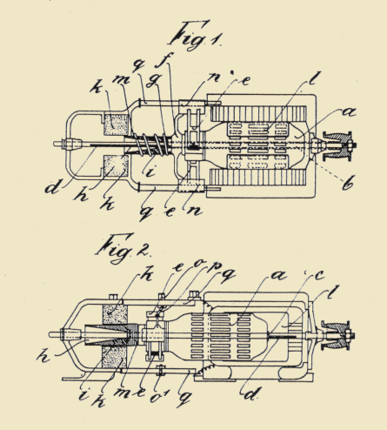  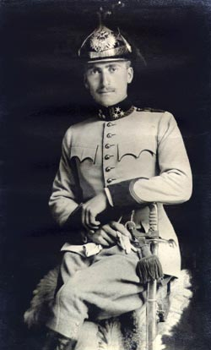  - u Francuskoj je patentirao dinamo za rasvjetu vozila. Bio je to električni generator s mehaničkim pogonom samoga vozila. Njegov "mali transformator" za niski napon široko se primjenjivao po sustavu "Kiepach-Weiland", a patentirao je i strujni prekidač na principu strujnog tlaka za rendgen. Radio je i na raznim drugim područjima mehanike i elektronike. | 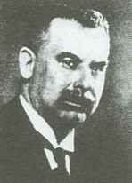  Franjo Hanaman  (Drenovci, 30. lipnja 1878. - Zagreb, 23. siječnja 1941.)  - znameniti hrvatski kemičar i metalurg, izumitelj prve ekonomične električne žarulje s metalnom niti.  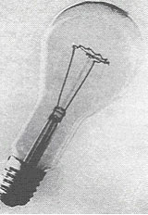  - u povijesti tehnike zabilježen je kao jedan od izumitelja metalne niti za električnu žarulju. Patentirana je 1903. godine. Žarulja s volframovom niti koja se i danas rabi i koja je zamijenila dotadašnju žarulju s ugljenom niti bila je prekretnica u proizvodnji rasvjetnih tijela. Godine 1909/1910. za boravka u SAD tvrtka General Electric Co. otkupljuje njegov patent.
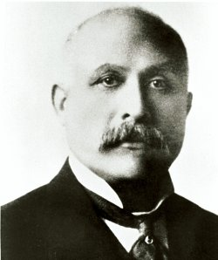  Anton Lučić (Anthony Francis Lucas)  (Split, 9. rujna 1855. - Washington, SAD, 2. rujna 1921.)  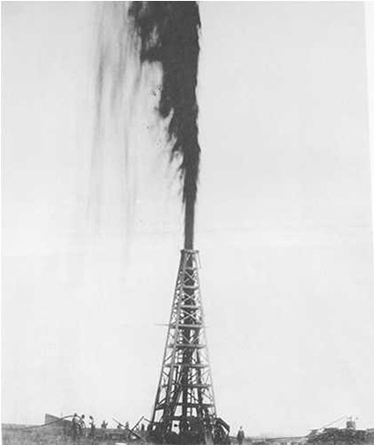  - najpoznatiji je hrvatski naftaš  - svjetsku slavu stekao je po odlasku u SAD. Upotrebljavajući svoj revolucionaran pronalazak, hidrauličnu dijamantnu rotirajuću bušilicu, u Teksasu je 1900. dosegnuo dubinu od 335 metara. Erupcija koja je uslijedila, nije se mogla zaustaviti 10 dana. Lucasova bušaća metoda omogućila je mnogo dostupniju naftu. | Ante Šupuk  (Šibenik, 21. kolovoza 1838. - 11. svibnja 1904.)  - je hrvatski izumitelj, poduzetnik i političar koji je 1895. godine napravio prvu hidroelektranu na svijetu  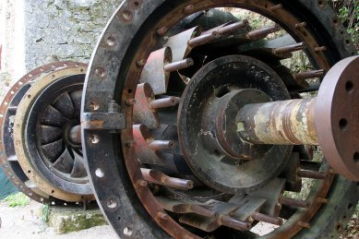  - hidroelektrana je napravljena na rijeci Krki a u rad je puštena 28. kolovoza 1895. godine čime je Šibenik postao treći grad na planetu koji je dobio javnu rasvjetu na izmjeničnu struju.  - u povijesti Šibenika ostao je zapamćen i po tome što je bio prvi od naroda izabrani gradonačelnik a Šibenčani ga smatraju čovjekom koji je izveo njihov grad u iz težačkog u moderno doba.
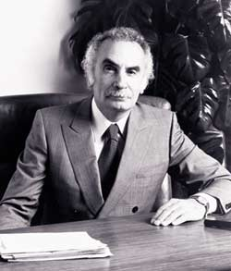  Ante Maglica (Anthony Maglica)  (New York, SAD, 1930.)  - djetinjstvo proveo na Zlarinu. Obitelj mu se vratila zbog velike ekonomske krize, a otišli su ponovno u SAD 1950.  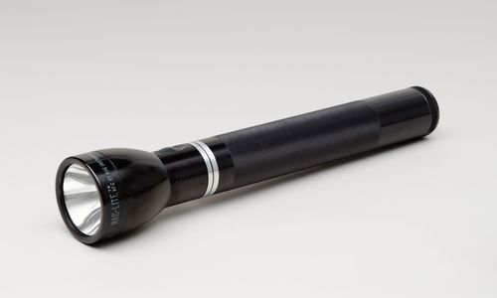  - Krajem 1970-ih na tržištu je predstavio ručnu svjetiljku Maglite, koja je zbog kvalitetnog materijala (izrađena je od čvrstog aluminija), dugotrajnosti i jačine svjetlosnog snopa ubrzo postala vrlo popularna među američkom vojskom, policijom i vatrogascima. | 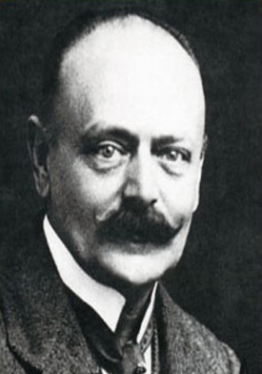  Eduard Slavoljub Penkala  (Liptovski sv. Mikulaš, 1871. - Zagreb, 1922.)  - prvi je u svijetu konstruirao i izveo mehaničku olovku koju je nazvao "Penkala". Patentirao ju je 1906. godine, a patentirana je još u 14 zemalja svijeta. Penkala je značajna po tome što je time u svijetu započelo razdoblje modernoga pisaćeg pribora, a naziv "Penkala" postao je naziv koji se upotrebljava u cijelom svijetu. 1911. god. Penkala podiže u Zagrebu tvornicu za izradu pisaćeg pribora.  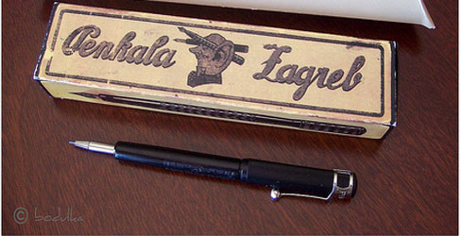  - autor je oko 80 patenata. Njegovi originalni izumi su: mehanička četkica za zube, mehanička olovka "penkala", naliv-pero sa spiralnim klipom, držač za pisaljke, tvrde gramofonske ploče, anodne baterije, nacrt lebdjelice, aerodinamički profil, motorni zrakoplov….
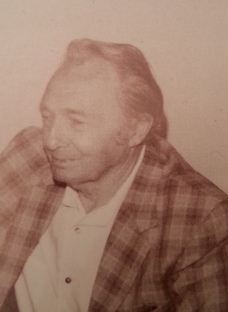  Mario Puretić  (Sumartinu na otoku Braču, 1917.)  - izumio je vitlo za izvlačenje ribarskih mreža.  - godinama radio kao ribar;primjena njegova izuma unijela je revolucionarnu promjenu u efikasnost ribarenja, te uz tri puta manju posadu omogućuje trostruki ulov u odnosu na ranije, ručno izvlačenje mreža, koje je bilo izuzetno tegobno i dugotrajno.  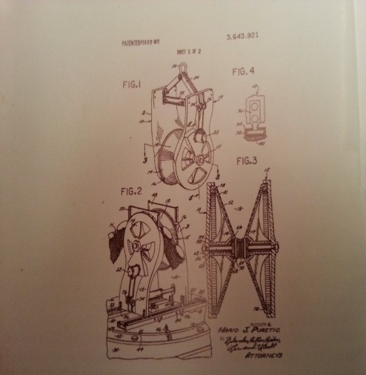 | 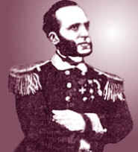  Giovanni Biagio Luppis (Ivan Lupis)  (Rijeka, 28. siječnja 1814. - Toriggia, Italija, 11. siječnja 1875.)  - do umirovljena bio je zapovjednik austrijske vojne fregate.  - izumio je i 1860. godine sagradio torpedo, koji je poslije usavršio britanski strojarski inženjer Robert Whitehead koji je tada bi na čelu Riječkog tehničkog zavoda.  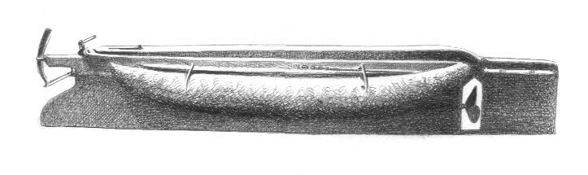  - nekoliko godina kasnije upravo je u Rijeci osnovana prva tvornica torpeda u svijetu "Whitehead & Co.". Od 1880. godine Lupis-Whiteheadov torpedo postaje standardno naoružanje razvijenijih ratnih mornarica. Torpedo je zauvijek promijenio način ratovanja na moru te prenio bojišnicu sa zraka i kopna u morske vode.
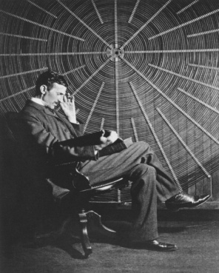  Nikola Tesla  (Smiljan, 10. srpnja 1856. - New York, SAD, 7. siječnja 1943.)  - 7. siječnja navršilo se 70 godina otkako je umro jedan od najvećih genija - Nikola Tesla.  "Ne žalim što su drugi pokrali moje ideje, ali žalim što nemaju svoje!"  pročitaj više | Eduard Miloslavic (obitelj iz okolice Dubrovnika)  (Oakland, SAD, 20. prosinca 1884. - St. Louis, SAD, 11. studenoga 1952.)  - Jedan od osnivača Međunarodne akademije forenzične medicine – specijalist za kriminalističku patologiju. Kao istaknuti specijalist bio je uključen u istraživanja kriminalnih nedjela Al Caponeove družine.  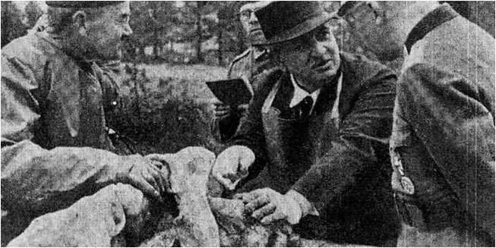“Hrvatski forenzičar otkrio svijetu da je poljsku elitu likvidirao Staljin“ (slika i naslov iz novina)
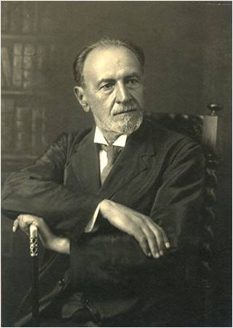  Ivan Vučetić (Juan Vucetic)  (Hvar, 20. srpnja 1858. – Dolores, Argentina, 25. siječnja 1925.)  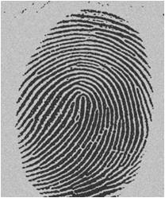  - izumitelj daktiloskopije (identifikacija pomoću otiska prsta) | 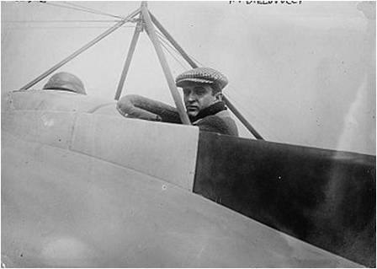  Ivan Bjelovučić (Juan Bielovucic)  (Lima, Peru 30. srpnja 1889. - Pariz, Francuska, 14. siječnja 1949.)  - prvi Hrvat u povijesti koji je samostalno letio zrakoplovom, osnivač peruanskog zrakoplovstva
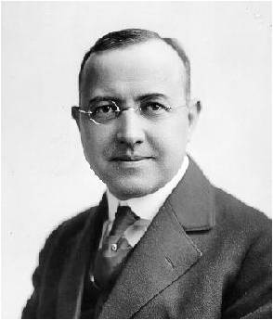  Henry Suzzallo (Zucalo iz okolice Dubrovnika)  (San Jose, Kalifornija 22. kolovoza 1975. - Seattle, Washington 1933.)  - učitelj, rektor Sveučilišta Washington u Seattleu 1915.–1926.g.  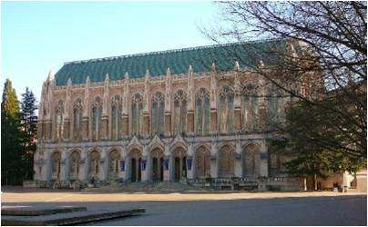  - knjižnica Sveučilišta u Washingtonu nosi njegovo ime | 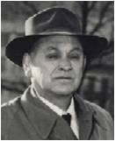  Antun Augustinčić  (Klanjec, 4. svibnja 1900. – Zagreb, 10. svibnja 1979.)  - hrvatski kipar, likovni pedagog i akademik  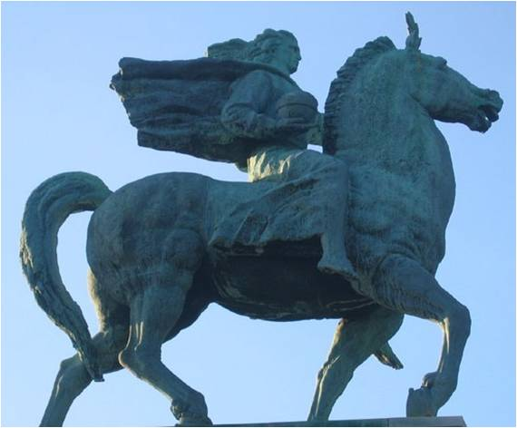  - Spomenik mira – ispred zgrade Ujedinjenih naroda u New Yorku
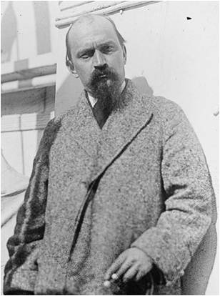  Ivan Meštrović  (Vrpolje, 15. kolovoza 1883. – South Bend, SAD, 16. siječnja 1962.)  - hrvatski kipar, likovni pedagog, i akademik  spomenik indijancima u Chicagu  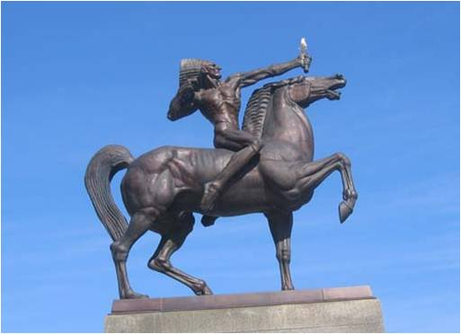 | William Feller (Vilibald Srećko Feller)  (Zagreb, 7. srpnja 1906. - New York, SAD, 14. siječnja 1970.)  - istaknuti je hrvatsko-američki matematičar  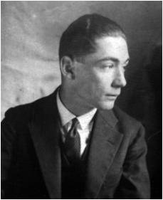  - Napisao “Uvod u teoriju vjerojatnosti i njezine primjene” koja se smatra jednim od najboljih matematičkih udžbenika dvadesetog stoljeća. Jedan asteroid dobio je njegovo ime 1996. - 21276 Feller (1996 TF5). Dobitnik američke Nacionalne medalje za znanost.
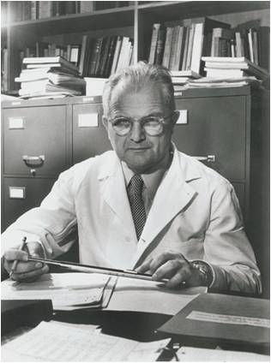  Milislav Demerec  (Hrvatska Kostajnica, 11. siječnja 1895. – Long Island, SAD,12. travnja 1966.)  - Znanstvenik i akademik, jedan od najznačajnijih genetičara svoga vremena, bio je ravnatelj Cold Spring Harbor Laboratorija. | 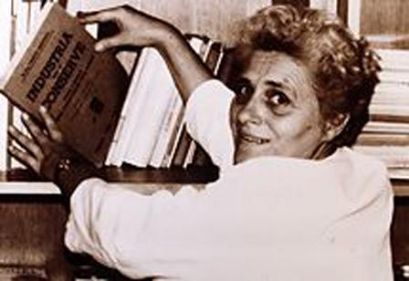  Zlata Bartl  (Dolac kraj Travnika, BiH, 20. veljače 1920. - Koprivnica, 30. srpnja 2008.)  - povijest Vegete započela je 1958. godine u istraživačkom laboratoriju Podravke pod vodstvom profesorice Zlate Bartl. U svojim počecima ovaj začinski proizvod zvao se Vegeta 40. Već 1959. godine lansirana je na tržište i kako će se kasnije pokazati, nezaustavljivo je krenula putem uspjeha.
Nalley Marcus (Narančić Marko)  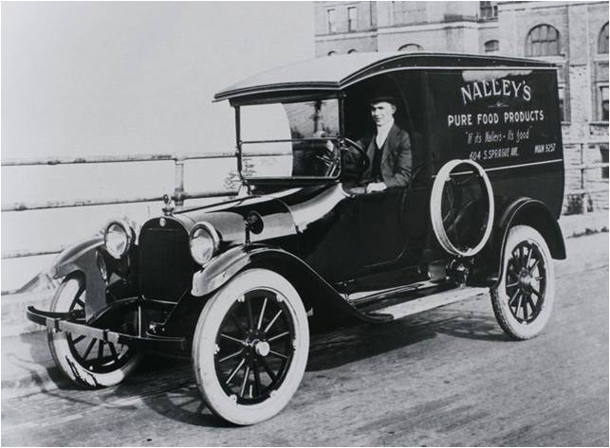  (Lika, 1890. - Tacoma, SAD, 1962.)  - KRALJ ČIPSA - Počeo je u svom apartmanu proizvoditi i pakirati chips, što je s vremenom razvio u veliku multimilijunašku industriju. | Stjepan (Stephen) Babare  (Starigrad, 1855. - Tacoma, SAD, 30. travnja 1910.)  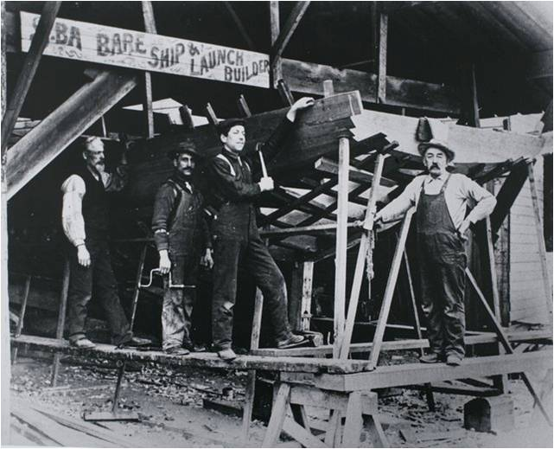  - Prvi od mnogih značajnih brodograditelja - Hrvata u Americi. Prvo brodogradilište osnovao je koncem godine 1890., a već 1913. sa sinovima Georgeom i Mickom proizvodi po jedan brod u dva dana. Tko je radio kod Babare, smatran je majstorom toga zanata.
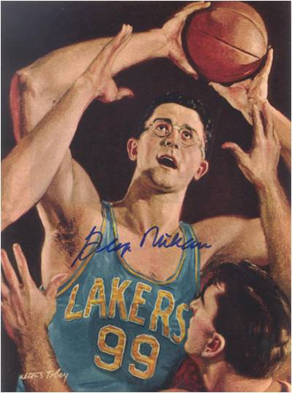  George Lawrence Mikan, Jr. – “gospodin Košarka”  (Joilet, SAD, 18. lipnja 1924., – Scottsdale, SAD, 1. lipnja 2005.)  - Igrao u NBA za L.A. Lakerse (208 cm) | Gary Gabelich  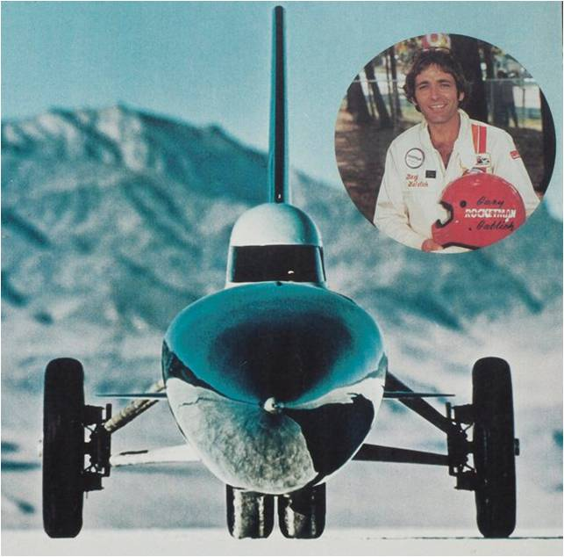  (San Pedro Hill, SAD, 29. kolovoza 1940. - Long Beach, SAD, 26. siječnja 1984.)  - Postavio zemaljski brzinski rekord sa svojom raketom pogonjenom automobilu "Blue Flame" ("Plavi plamen")

